II четверть

Контрольная работа № 2 Вариант 1

- Найди два числа, значение суммы которых равно 21, а значение разности равно 3.

- Используя буквенные выражения, запиши решение следующей задачи. Для поздравления с Новым годом Маша купила а открыток по цене 12 руб. и конверты, стоимость которых 25 руб. Найди стоимость всей покупки Маши. Вычисли значение составленного выражения, если а = 11.

- Вычисли и запиши значение выражения.
34 : (91 : 7 – 9)

- Реши задачи. Вычисли и запиши ответ каждой из них.
  - Скорость гоночного автомобиля 240 км/ч. Какое расстояние проедет автомобиль за 4 ч?
  - Слесарь за 2 смены вытачивает 6 деталей. Сколько смен потребуется слесарю, чтобы выточить 30 деталей?

Вариант 2

- Найди два числа, значение суммы которых равно 20, а значение частного равно 3.

- Используя буквенные выражения, запиши решение следующей задачи.
К Новому году Миша купил b синих шаров по цене 14 руб. и мишуру, стоимость которой 28 руб. Найди стоимость всей покупки Миши. Вычисли значение составленного выражения, если b = 11.

- Вычисли и запиши значение выражения.
52 : (85 : 5 – 9)

- Реши задачи. Вычисли и запиши ответ каждой из них.
1) Скорость пешехода 65 м/мин. Какое расстояние пройдет пешеход за 3 мин? 2) Швея за 3 ч может сшить 9 наволочек. Сколько часов потребуется швее, чтобы сшить 27 наволочек?

Контрольная работа № 2

Вариант 1

- Вычисли значение выражения. 26 • (1672 + 1448) : (8713 – 8661)

- Реши задачу. Вычисли и запиши ответ.
В первой коробке 65 скрепок, а в другой – на 35 скрепок больше, чем в первой. В третьей коробке в 5 раз меньше скрепок, чем в третьей. Сколько скрепок в трех коробках?

- Найди три восьмых части от величины равной 40 кг.

- Площадь прямоугольника 28 кв. см, а длина одной из его сторон 7 см. Вычисли периметр этого прямоугольника.

Вариант 2

- Вычисли значение выражения. 32 • (1462 + 748) : (7846 – 7781)

- Реши задачу. Вычисли и запиши ответ.
На первой полке 75 книг, а на второй – в 5 раз меньше книг, чем в первой. На третьей полке на 35 книг больше, чем на второй. Сколько книг на трех полках?

- Найди четыре седьмых части от величины равной 42 кг.

- Площадь прямоугольника 36 кв. см, а длина одной из его сторон 9 см. Вычисли периметр этого прямоугольника.

Контрольная работа № 3
I вариант
- Найди два числа, значение суммы которых равно 21, а значение разности равно 3.
- Используя буквенные выражения, запиши решение следующей задачи.
Для поздравления с Новым годом Маша купила а открыток по цене 12 руб. и конверты, стоимость которых 25 руб. Найди стоимость всей покупки Маши. Вычисли значение составленного выражения, если а = 11.
- Вычисли и запиши значение выражения
34 : (91 : 7 - 9)
- Реши задачи. Вычисли и запиши ответ каждой из них.
  - Скорость гоночного автомобиля 2400 км/ч. Какое расстояние проедет автомобиль за 4 ч?
  - Слесарь за 2 смены вытачивает 6 деталей. Сколько смен потребуется слесарю, чтобы выточить 30 деталей?

Контрольная работа № 3 II вариант

- Найди два числа, значение суммы которых равно 20, а значение частного равно 3.
- Используя буквенные выражения, запиши решение следующей задачи.
К Новому году Миша купил b синих шаров по цене 14 руб. и мишуру, стоимость которой 28 руб. Найди стоимость всей покупки Миши.
Вычисли значение составленного выражения, если b = 11.
- Вычисли и запиши значение выражения
52 : (85 : 5 - 9)
- Реши задачи. Вычисли и запиши ответ каждой из них.
  - Скорость пешехода 65м/мин. Какое расстояние проедет пешеход за 3 мин?
  - Швея за 3 ч может сшить 9 наволочек. Сколько часов потребуется швее, чтобы сшить 27 наволочек?
Самостоятельная работа № 1 по теме «Повторение» I вариант 1. Реши уравнения:
х : 72 = 3 х ∙ 7 = 28
  - Длины сторон треугольника равны 1506 мм, 1506 мм и 4 м. Вычисли периметр этого треугольника.
  - Реши задачу. Вычисли и запиши ответ.
Площадь всей квартиры 63 кв. м. Площадь первой комнаты равна 12 кв. м, площадь второй комнаты – 9 кв. м. Во сколько раз площадь квартиры больше площади двух комнат?
4*. Длина одной стороны прямоугольника 2400 мм. а другой – в 12 раз больше. Вычисли площадь прямоугольника.

Самостоятельная работа № 1 по теме «Повторение»
- Реши уравнения:
х : 94 = 4 х ∙ 6 = 42
- Длины сторон треугольника равны 1048 мм, 11048 мм и 3 м. Вычисли периметр этого треугольника.
- Реши задачу. Вычисли и запиши ответ.
Площадь всей квартиры 66 кв. м. Площадь первой комнаты равна 14кв. м, площадь второй комнаты – 8кв. м. Во сколько раз площадь квартиры больше площади двух комнат?
4*. Длина одной стороны прямоугольника 2200 мм. а другой – в 14 раз больше. Вычисли площадь прямоугольника.

Самостоятельная работа № 2 «Задачи на разностное и кратное сравнение » I вариант 1. Прочитай задачу.
Из 16 оконных стекол, привезенных в магазин, цветных оказалось на 18 штук меньше, чем обычных. Сколько цветных стекол привезли в магазин?
Из предложенных схем выбери и отметь ту, с помощью которой можно решить задачу. Вычисли и запиши ответ.
18 18

26 26
2. Реши задачу с помощью схемы. Вычисли и запиши ответ.
Задумано два числа, одно из которых в 4 раза больше другого. Значение суммы этих чисел равно
35. Найди эти числа
3*. Вычисли значение следующего выражения
202 ∙ ( 12 ∙ (341+2267) – 30202)

Самостоятельная работа № 2 «Задачи на разностное и кратное сравнение »
- Прочитай задачу.
Из 29 взрослых человек, пришедших в магазин, женщин на 9 человек больше, чем мужчин. Сколько женщин пришло в магазин?
Из предложенных схем выбери и отметь ту, с помощью которой можно решить задачу. Вычисли и запиши ответ.
9 9

29 29
- Реши задачу с помощью схемы. Вычисли и запиши ответ.
Задумано два числа, одно из которых в 3 раза меньше другого. Значение суммы этих чисел равно28. Найди эти числа
3*. Вычисли значение следующего выражения
( 21 ∙ ( 1341 + 251) – 31974) ∙ 207

Самостоятельная работа № 3 «Класс миллионов. Буквенные выражения »
I вариант
- Запиши следующие числа в порядке возрастания:
721163, 7211630, 72, 62626256, 626262
Вычисли и запиши произведения самого большого и самого маленького из этих чисел столбиком.
- Заполни следующую таблицу такими значениями длин сторон прямоугольников, чтобы площадь прямоугольника была постоянной при переходе от одного прямоугольника к другому.
Номер прямоугольника | 1 | 2 | 3
Длина 1-й стороны, см | 1
Длина 2-й стороны, см
Площадь, кв. см | 12
- В магазин привезли 80 кг моркови в ящиках по а кг в каждом и с ящиков свёклы.
Составь выражение, с помощью которого можно вычислить сколько всего ящиков овощей привезли. Вычисли значение этого выражения при а = 16, с =17 4*. Прочитай задачи.
- Собака бежит по окружности, в центре которой стоит будка. Зависит ли расстояние от собаки до её будки от времени бега собаки? Заполни данную таблицу, если а – время бега собаки, b – расстояние до будки.
а | 1 с | 2 с | 10 с | 24 с | 62 с
b | 4 м
- Собака бежит по прямой . Зависит ли расстояние от собаки до её будки от времени бега собаки? Собака пробегает за каждую минуту одно и тоже расстояние. Заполни данную таблицу, если а – время бега собаки по прямой от будки, b – расстояние до будки.
а | 1 с | 2 с | 10 с | 24 с | 62 с
b | 4 м

Самостоятельная работа № 3 «Класс миллионов. Буквенные выражения »
II вариант
- Запиши следующие числа в порядке возрастания:
3535353, 612882, 61, 353535, 6128820
Вычисли и запиши произведения самого большого и самого маленького из этих чисел столбиком.
- Заполни следующую таблицу такими значениями длин сторон прямоугольников, чтобы площадь прямоугольника была постоянной при переходе от одного прямоугольника к другому.
Номер прямоугольника | 1 | 2 | 3
Длина 1-й стороны, см | 2
Длина 2-й стороны, см
Площадь, кв. см | 24
- На склад отправили 84 кг яблок в ящиках по а кг в каждом и с ящиков груш.
Составь выражение, с помощью которого можно вычислить сколько всего ящиков фруктов отправили на склад. Вычисли значение этого выражения при а = 28, с =25 4*. Прочитай задачи.
- Собака бежит по окружности, в центре которой стоит будка. Зависит ли расстояние от собаки до её будки от времени бега собаки? Заполни данную таблицу, если а – время бега собаки, b – расстояние до будки.
а | 1 с | 2 с | 10 с | 24 с | 62 с
b | 5 м
- Собака бежит по прямой . Зависит ли расстояние от собаки до её будки от времени бега собаки? Собака пробегает за каждую минуту одно и тоже расстояние. Заполни данную таблицу, если а – время бега собаки по прямой от будки, b – расстояние до будки.
а | 1 с | 2 с | 10 с | 24 с | 62 с
b | 5 м

Самостоятельная работа № 4 по теме «Задачи на «куплю - продажу » I вариант
- Определи цену одной ручки, если за 7 таких ручек заплатили 42 руб.
- За 6 пирожков заплатили 12 руб. 60 коп. Определи стоимость 5 таких же пирожков.
- Прочитай задачу.
За 4 кг яблок заплатили 36 руб. Сколько килограммов этих же яблок можно купить на 81 руб.? Заполни таблицу.
Цена | Количество | Стоимость
Реши задачу. вычисли и запиши ответ.

*. Заполни таблицу.
4

Вид товара

Цена

Количество

Стоимость

А

42
руб./

шт.,

?, на 40 руб.,

больще

Б

?, на 12 руб./шт.

меньше

шт.
5

В

?, на 6 шт.

больше

44
руб.

Самостоятельная работа № 4 по теме «Задачи на «куплю - продажу » II вариант
- Определи цену одной тетради, если за 8 таких тетрадей заплатили 40 руб.
- За 4 коробки спичек заплатили 16 руб. 40 коп. Определи стоимость 5 таких же коробок спичек.
- Прочитай задачу.
За 4 м ленты заплатили 28 руб. Сколько метров этой же ленты можно купить на 56 руб.?
Заполни таблицу.
Цена | Количество | Стоимость
Реши
задачу. вычисли и запиши ответ.

4
*. Заполни таблицу.

Вид товара

Цена

Количество

Стоимость

А

13
руб./ кг

?, на 57 руб.,

меньше

Б

?, в 2 раза

больше

руб.
96

В

?, на 7 руб./кг

больше

2
кг

Самостоятельная работа № 5 по теме « Деление с остатком» I вариант
- Выполни деление:
  - в строчку: 34 : 7, 14 : 21
  - столбиком: 67 : 5, 42 : 2 Подчеркни случай деления нацело.
- Найди делимое:
_____ : 3 = 4 (ост. 2)
- Из следующих записей действия деления выбери и подчеркни ту, в которой деление выполнено неправильно
24 : 7 = 3 (ост. 3) 45 : 8 = 4 (ост. 21)
Исправь ошибку.
4*. Может ли значение произведения двух чисел быть нечетным числом? Какими при этом, четными или нечетными, должны быть эти два числа? Приведи пример таких чисел.

Самостоятельная работа № 5 по теме « Деление с остатком» II вариант
- Выполни деление:
  - в строчку: 39 : 6, 34 : 76
  - столбиком: 68 : 4, 74 : 3 Подчеркни случай деления нацело.
- Найди делимое:
_____ : 4 = 2 (ост. 3)
- Из следующих записей действия деления выбери и подчеркни ту, в которой деление выполнено неправильно
45 : 7 = 5 (ост. 10) 34 : 5= 4 (ост. 4)
Исправь ошибку.
4*. Может ли значение произведения двух чисел быть нечетным числом? Какими при этом, четными или нечетными, должны быть эти два числа? Приведи пример таких чисел.
Самостоятельная работа № 6 по теме «Задачи на движение » I вариант
- Определи скорость пешехода, если за 8 мин он прошёл 400 м.
- За 5 ч поезд проехал 155 км. Сколько километров проедет поезд за 12 ч, если будет двигаться с такой же скоростью?
- Прочитай задачу.
Велосипедист проехал 24 км за 2 ч. Сколько часов потребуется велосипедисту, чтобы проехать 60 км, если он будет двигаться с такой же скоростью? Заполни таблицу
Скорость (v) | Время (t) | Расстояние (s)
Реши задачу. Вычисли и запиши ответ.
4*. Реши задачу. Вычисли и запиши ответ.
Велосипедисту необходимо преодолеть путь, состоящий из трёх участков: 7 км подъёма, 10 км ровной дороги и 6 км спуска. Причем по ровной дороге велосипедист движется со скоростью 10 км/ч, на подъёме – со скоростью 7 км/ч, на спуске – 12 км/ч. Сколько времени потратит велосипедист на весь путь?

Самостоятельная работа № 6 по теме «Задачи на движение » II вариант
- Определи скорость пешехода, если за 4мин он прошёл 160 м.
- За 7 ч автомобиль проехал 175 км. Сколько километров проедет автомобиль за 12 ч, если будет двигаться с такой же скоростью?
- Прочитай задачу.
Лодка проплыла 39 км за 3 ч. Сколько часов потребуется лодке, чтобы проплыть 65 км, если она будет плыть с такой же скоростью? Заполни таблицу
Скорость (v) | Время (t) | Расстояние (s)
Реши задачу. Вычисли и запиши ответ.
4*. Реши задачу. Вычисли и запиши ответ.
Автомобилю необходимо проехать путь, состоящий из трёх участков: первый участок – 65 км, второй – 110 км, третий – 18 км. При этом на первом участке автомобиль едет со скоростью 65 км/ч, на втором – 110 км/ч, на третьем – со скоростью 36 км/ч. Сколько времени потребуется автомобилю, чтобы проехать весь путь?
Самостоятельная работа № 7 по теме «Вместимость и объём» I вариант 1. Ответь на вопрос, выполнив необходимые вычисления.
В тарелке отца – 40 столовых ложек супа, а в тарелке сына – 58 десертных ложек. В одной столовой ложке помещается три чайных ложки, а водной десертной – две чайные ложки. чья тарелка вмещает больше – отца или сына?
2. В два сосуда с одинаковым количеством воды опустили шар и куб. Используя следующие рисунки, сравни объёмы этих геометрических тел.Определи объём каждого из тел, если в сосудах было по 16 л воды (каждое деление – 1л) 3*. Реши задачу. Вычисли и запиши ответ.
Бочка вмещает 84 л воды. Когда бочку налили наполовину и добавили ещё 7 вёдер воды, бочка заполнилась доверху. Во сколько раз вместимость бочки больше вместимости ведра?

Самостоятельная работа № 7 по теме «Вместимость и объём» II вариант
- Ответь на вопрос, выполнив необходимые вычисления.
В первую банку налили 12 кружек воды, а во вторую банку – 23 стакана. В одной кружке помещается 8 чашечек воды, а в одном стакане – 4 чашечки. Какая из банок, первая или вторая, вмещает больще?
- В два сосуда с одинаковым количеством воды опустили шар и куб. Используя следующие рисунки, сравни объёмы этих геометрических тел.Определи объём каждого из тел, если в сосудах было по 16 л воды (каждое деление – 1л) 3*. Реши задачу. Вычисли и запиши ответ.
Бак вмещает 24 л воды. Когда бак налили наполовину и добавили ещё 3 ведра воды, бак заполнился доверху. Во сколько раз вместимость бака больше вместимости ведра?

Самостоятельная работа № 8 по теме « Задачи на работу» I вариант 1. Определи производительность бригады, если за 8-часовую рабочую смену бригада производит 160 т кирпича.
- За 4 ч художник оформил 12 страниц. Определи, сколько таких же страниц оформит художник за
6 ч.

- Прочитай задачу.
Экскаватор за 4 ч вырыл 120 м траншеи. Сколько времени ему потребуется, чтобы при той же производительности вырыть 210 м траншеи?

Заполни таблицу.
Производительность | Время работы | Объём работы
Реши задачу. Вычисли и запиши ответ.

*. Заполни таблицу
4

Фасовочные линии

Время работы

Объём работы

Производительность

А

?, на 2 мин

больще

мешков
48

Б

мин
10

?, на 1 мешок/мин

меньше

В

?, на 3 мешка

меньше

5

Самостоятельная работа № 8 по теме « Задачи на работу» II вариант
- Бригада за 6 дней асфальтирует 5400м дороги. Определи производительность бригады.

- Мельница перемалывает 24 мешка зерна за 3 дня. Определи, сколько таких же мешков смелет
мельница за 7 дней.

- Прочитай задачу.
За 5 ч рабочий собирает 75 деталей. Сколько времени потребуется рабочему, чтобы при той же производительности собрать 120 деталей?

Заполни таблицу.
Производительность | Время работы | Объём работы
Реши задачу. вычисли и запиши ответ.

*. Заполни таблицу
4

Фасовочные линии

Время работы

Объём работы

Производительность

А

?, на 4 мин

больще

кг
21

Б

3
мин

?, на 1 кг/мин

меньше

В

?, на 14 кг

больше

5

Самостоятельная работа № 9 по теме «Деление столбиком » I вариант
1. Определи и запиши количество цифр в неполном частном:
821 : 6 2818 : 5
2. Вычисли:
124 : 5 1842 : 6 52 : 14 167 : 62
3*. Реши задачу. Вычисли и запиши ответ.
Для подарков купили 126 яблок, а апельсинов – в 3 раза больше. Все фрукты разложили в 42
подарка. Сколько яблок и сколько апельсинов положили в каждый подарок?

Самостоятельная работа № 9 по теме «Деление столбиком » II вариант
1. Определи и запиши количество цифр в неполном частном:
624 : 7 9163 : 5
2. Вычисли:
249 : 56 1224 : 4 64 : 16 165 : 52
3*. Реши задачу. Вычисли и запиши ответ.
Для класса купили 108 ручек, а карандашей – в 4 раза больше. Все ручки и карандаши раздали 27
учащимся. Сколько ручек и сколько карандашей досталось каждому ученику?

Самостоятельная работа № 10 по теме «Действия над величинами » I вариант
1. Вычисли: 5 м 4 дм + 273 см 8 т 4 ц – 23 ц 82 кг 40000 кв.см ∙ 6 1 ч : 3 2. Найди пять девятых от 108 л.
- Чему равна вся величина, если три пятых от этой величины составляют 45 км?
- 12 наборов ручек стоят 144 руб. Вычисли и запиши цену этого товара.
5*. Реши задачу. вычисли и запиши ответ.
Первая бригада грузчиков разгружает 1500 кг грузов за 15 мин, а вторая – 315 кг грузов за 3 мин. Какая из бригад работает с большей производительностью?

Самостоятельная работа № 10 по теме «Действия над величинами » II вариант
1. Вычисли: 3 м 7 дм + 153 см 6 т 2 ц – 31 ц 53 кг 70000 кв.см ∙ 5 1 ч : 4 2. Найди четыре седьмых от 168 л.
- Чему равна вся величина, если восемь девятых от этой величины составляют 96 км?
- 13 коробок клюквы стоят 169 руб. Вычисли и запиши цену этого товара.
5*. Реши задачу. вычисли и запиши ответ.
Первый дворник подметает 150 кв. м двора за 15 мин, а второй – 48 кв. м за 4 мин. Какой из дворников работает с большей производительностью?

Самостоятельная работа № 11 по теме «Задачи на движение » I вариант
- Ответь на следующие вопросы.
  - Велосипедист проехал 12 км за несколько часов. Уменьшится или увеличится скорость велосипедиста, если за тоже время он проедет расстояние 48 км? Во сколько раз изменится скорость велосипедиста?
  - Катер проплыл некоторое расстояние за 4 ч. Уменьшится или увеличится скорость катера, если он проплывёт то же расстояние за 8 ч? Во сколько раз изменится скорость катера?
- Реши задачу. Вычисли и запиши ответ.
Два автомобиля выехали одновременно с одной стоянки в одном направлении. Первый автомобиль движется со скоростью 35 км/ч, а второй – 65 км/ч. На каком расстоянии друг от друга окажутся автомобили через 3 ч?
- Реши задачу. Вычисли и запиши ответ.
Два поезда выехали одновременно с одной станции в противоположных направлениях. Скорость первого поезда 70 км/ч, а второго – 48 км/ч. Какое расстояние будет между поездами через 5 часов?
4*. Реши задачу. Вычисли и запиши ответ.
Скорость первого бегуна 7 м/с, а второго – 9 м/с. Дистанция – 100м. Второй бегун начал свой бег на 5 с позже, чем первый. Какой бегун выиграет в этих соревнованиях?

Самостоятельная работа № 11 по теме «Задачи на движение » II вариант
- Ответь на следующие вопросы.
  - Велосипедист проехал 16 км за несколько часов. Уменьшится или увеличится скорость велосипедиста, если за тоже время он проедет расстояние 48 км? Во сколько раз изменится скорость велосипедиста?
  - Катер проплыл некоторое расстояние за 6 ч. Уменьшится или увеличится скорость катера, если он проплывёт то же расстояние за 12 ч? Во сколько раз изменится скорость катера?
- Реши задачу. Вычисли и запиши ответ.
Два автомобиля выехали одновременно с одной стоянки в одном направлении. Первый автомобиль движется со скоростью 37 км/ч, а второй – 57 км/ч. На каком расстоянии друг от друга окажутся автомобили через 4 ч?
- Реши задачу. Вычисли и запиши ответ.
Два поезда выехали одновременно с одной станции в противоположных направлениях. Скорость первого поезда 60 км/ч, а второго – 52 км/ч. Какое расстояние будет между поездами через 3 часов?
4*. Реши задачу. Вычисли и запиши ответ.
Скорость первого бегуна 6 м/с, а второго – 8 м/с. Дистанция – 100м. Второй бегун начал свой бег на 7 с позже, чем первый. Какой бегун выиграет в этих соревнованиях?

Самостоятельная работа № 12 по теме «Задачи на работу» I вариант
- Ответь на следующие вопросы.
  - За смену завод выпускает 16000 т кирпича. Уменьшится или увеличится производительность завода, если за смену будет выпущено 32000 т кирпича? Во сколько раз изменится производительность завода?
  - Мальчик прочитывает несколько страниц за 40 мин. Уменьшится или увеличится скорость чтения мальчика, если то же количество страниц он прочитает за 20 мин? Во сколько раз изменится его скорость чтения?
- Производительность первого насоса 150 л/ч, а второго – 130 л/ч. Сколько воды смогут перекачать два насоса за 3 ч, работая одновременно?
- Реши задачу. Вычисли и запиши ответ.
На стройке 120 т кирпича. Первый кран может поднять весь кирпич за 60 мин, а второй – за 12 мин. Сколько времени потребуется двум кранам, чтобы поднять весь кирпич, работая одновременно?
4*. Реши задачу. Вычисли и запиши ответ.
К началу строительства было заготовлено 45 т кирпича. Бригада каменщиков за 4часовую смену укладывает 240 т кирпича. Каждый час на эту стройку подвозят 55 т кирпича. Через сколько часов на стройке не останется ни одного кирпича?

Самостоятельная работа № 12 по теме «Задачи на работу» II вариант
- Ответь на следующие вопросы.
  - За несколько часов на электрической плите можно вскипятить 250 л воды.. Уменьшится или увеличится производительность плиты, если за одно и то же время на ней вскипит 750 л воды? Во сколько раз изменится производительность плиты?
  - Мальчик прочитывает несколько страниц за 60 мин. Уменьшится или увеличится скорость чтения мальчика, если то же количество страниц он прочитает за 30 мин? Во сколько раз изменится его скорость чтения?
- Производительность первого станка 75 дет./ч, а второго – 35 дет./ч. Сколько деталей смогут произвести два станка за 2 ч, работая одновременно?
- Реши задачу. Вычисли и запиши ответ.
В зале 150 лампочек. Первый электрик может поменять все лампочки за 15 ч, а второй – за 30 ч. Сколько времени потребуется двум электрикам, чтобы поменять все лампочки, работая одновременно?
4*. Реши задачу. Вычисли и запиши ответ.
К началу рабочего дня в хлебном магазине было 50 батонов хлеба. За 8 ч работы магазина купили 400 батонов. Каждый час в магазин привозят 40 батонов. Через сколько часов в магазине не будет ни одного батона?

Самостоятельная работа № 13 по теме « Задачи на «куплю-продажу» I вариант
- Ответь на следующие вопросы.
  - За несколько килограммов яблок покупатель заплатил 72 руб. Уменьшится или увеличится цена яблок, если это же количество яблок купить за 36 руб.? Во сколько раз изменится цена яблок?
  - За несколько рублей купили 20 л молока. Уменьшится или увеличится цена молока, если на эту же сумму купили 40 л? Во сколько раз изменится цена молока?
- Реши задачу. вычисли и запиши ответ.
Для каждого ученика класса нужно купить одну линейку по цене 5 руб./шт., один карандаш по цене 7 руб./шт. и один ластик по цене 3 руб./шт. За всю покупку заплатили 300 руб. Сколько учеников в этом классе?
3*. Реши задачу. Вычисли и запиши ответ.
Коробка сахара массой 250 г стоит 8 руб./кор., пакет сахара массой 500г стоит 15 руб./пак. Можно купить развесной сахар по цене 29 руб./кг. Выбери, как выгоднее покупать сахар: в коробках, пакетах или на вес.

Самостоятельная работа № 13 по теме « Задачи на «куплю-продажу» II вариант
- Ответь на следующие вопросы.
  - За несколько килограммов помидоров покупатель заплатил 84 руб. Уменьшится или увеличится цена помидоров, если это же количество помидоров купить за 42 руб.? Во сколько раз изменится цена помидоров?
  - За несколько рублей купили 20 кусков мыла. Уменьшится или увеличится цена мыла, если на эту же сумму купили 60 кусков? Во сколько раз изменится цена мыла?
- Реши задачу. вычисли и запиши ответ.
Для каждого рабочего бригады купили одну пару рукавиц по цене 15 руб./шт., один фартук по цене 18 руб./шт. и один берет по цене 27 руб./шт. За всю покупку заплатили 300 руб. Сколько человек в этой бригаде?
3*. Реши задачу. Вычисли и запиши ответ.
Пачка макарон массой 200 г стоит 5 руб./п., коробка макарон массой 500г стоит 13 руб./кор. Можно купить макароны на вес по цене 23 руб./кг. Выбери, как выгоднее покупать макароны: в пачках, коробках или на вес.

Самостоятельная работа № 14 по теме « Логика» I вариант
- Из чисел 34, 40, 500, 721, 63, 70 выбери и запиши:
  - «круглые» и двузначные:_____________________________________________
  - «круглые» или двузначные:___________________________________________
- Из чисел 5, 8, 12, 14, 16, 18, 20 выбери и запиши те, которые можно поставить вместо p, чтобы данная запись оказалась верной:
  - p ≥16: _________________________________________
  - 8 ‹ p ‹ 16:_________________________________ 3. Продолжи утверждения так, чтобы они были верными:
1) Если длина стороны квадрата меньше 12 см, то его периметр______________ __________________________________________________________________ 2) Число 14 не только чётное, но и ______________________________________
4*. Заверши построение следующего утверждения так, чтобы оно было верным: если «круглое» и двузначное число 5 ‹ а ≤ 20, то а =______________________

Самостоятельная работа № 14 по теме « Логика» II вариант _
- Из чисел 24, 50, 120, 512, 81, 20 выбери и запиши:
  - «круглые» и двузначные:_____________________________________________
  - «круглые» или двузначные:___________________________________________
- Из чисел 2, 6, 11, 13, 14, 17, 21 выбери и запиши те, которые можно поставить вместо p, чтобы данная запись оказалась верной:
  - p ≥14: _________________________________________
  - 6 ‹ p ‹ 14:_________________________________ 3. Продолжи утверждения так, чтобы они были верными:
  - Если длина стороны квадрата меньше 15см, то его периметр______________
__________________________________________________________________ 4) Число 13 не только нечётное, но и _____________________________________
4*. Заверши построение следующего утверждения так, чтобы оно было верным: если «круглое» и двузначное число 2 ‹ с ≤ 20, то с =______________________

Самостоятельная работа № 15 «Геометрические фигуры и тела » I вариант
- Вычисли площадь поверхности куба, длина ребра которого равна 3 см.
- Прочитай названия фигур: куб, треугольник, шар, пирамида, прямоугольник, цилиндр. Выпиши из перечисленных названия:
  - фигур, которые имеют объём: _________________________________________
  - тел вращения:_______________________________________________________
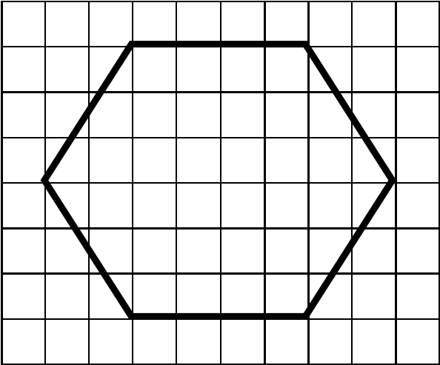
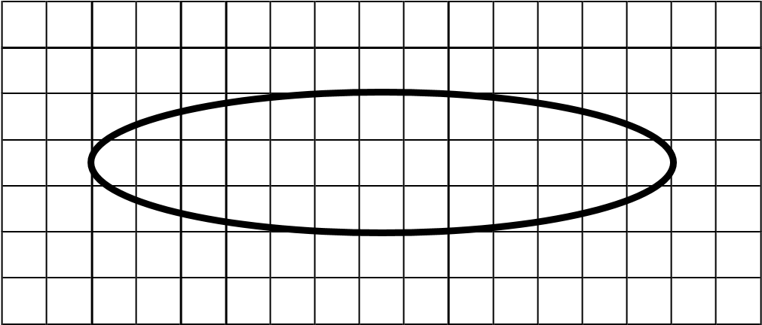
- Измерь и вычисли площадь данного многоугольника,
если площадь одной клетки составляет 25 кв. мм.
4*. Измерь приблизительно площадь данной фигуры.
Выбери и подчеркни правильный ответ:
1) S около 2 кв.см; 2) S около 6 кв.см; 3) S около 10 кв.см.

Самостоятельная работа № 15 «Геометрические фигуры и тела » II вариант
- Вычисли площадь поверхности куба, длина ребра которого равна 2 см.
- Прочитай названия фигур: куб, прямоугольник, пирамида, треугольник, шар, конус. Выпиши из перечисленных названия:
  - фигур, которые имеют объём: _________________________________________
  - тел вращения:_______________________________________________________
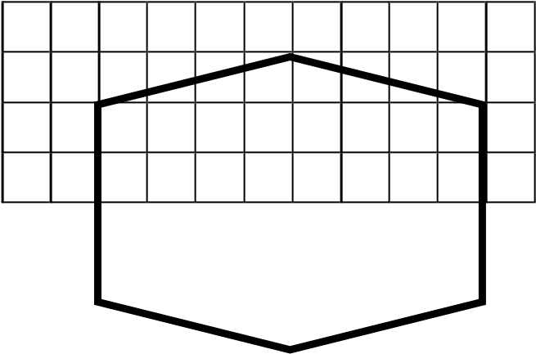
- Измерь и вычисли площадь данного многоугольника,
если площадь одной клетки составляет 25 кв. мм.
4*. Измерь приблизительно площадь данной фигуры.
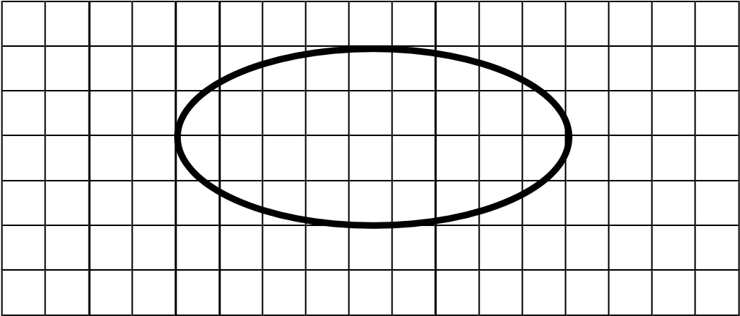
Выбери и подчеркни правильный ответ:
1) S около 3 кв.см; 2) S около 7 кв.см; 3) S около 11 кв.см.

Самостоятельная работа № 16 по теме « Уравнения» I вариант
- Найди корень каждого уравнения:
х + 3412 = 7351 х – 462 = 712
15 ∙ х = 180 х : 73 = 53
- Реши задачу с помощью уравнения.
В вазе стоит 15 гвоздик, причём красных на 3 больше, чем белых. Сколько белых гвоздик в вазе?
3*. Найди корень уравнения.
х ∙ (617 – 598) = (781 + 78) ∙ 19

Самостоятельная работа № 16 по теме « Уравнения» II вариант
- Найди корень каждого уравнения:
х + 4103 = 6261 х – 272 = 681
12 ∙ х = 300 х : 61 = 39
- Реши задачу с помощью уравнения.
На столе лежит 18 ложек и вилок, причём ложек на 6 больше, чем вилок. Сколько вилок на столе?
3*. Найди корень уравнения.
х ∙ (805 – 788) = (625 + 61) ∙ 17

